REGISTRO DE EXECUÇÃO DE ATIVIDADE — PARTE 02
Dashboard Web de Fiscalização de Obras (SGF)
Mentoria: Engº Rafael Bispo — Mestre em Computação
Turma: 91539

IDENTIFICAÇÃO DO ALUNO
Nome: Diego Cruz Souza Pereira____________________________________________
Data: _11___ / _02___ / _2026_____

OBJETIVO DA ATIVIDADE
Construir uma interface Web simples para visualização dos dados da planilha BASE_ITENS, aplicando conceitos de HTML publicação em ambiente web por meio do GitHub Pages.
Esta etapa representa a evolução da análise de dados de obra para um protótipo funcional de dashboard de fiscalização.

EXECUÇÃO DA ATIVIDADE

Quantidade de itens existentes no Código HTML: _______
Link do repositório GitHub:
__https://github.com/diegocpereira-bot/aula-11-02-2026.git____________________________
Link do Dashboard publicado (GitHub Pages):
__https://diegocpereira-bot.github.io/aula-11-02-2026/_________________________________________

EVIDÊNCIAS (OBRIGATÓRIO)
Inserir abaixo:
- Pesquse sobre cada item html
- Print da página HTML funcionando no navegador
- Print do repositório no GitHub
- Print do arquivo index.html
(cole as imagens abaixo)

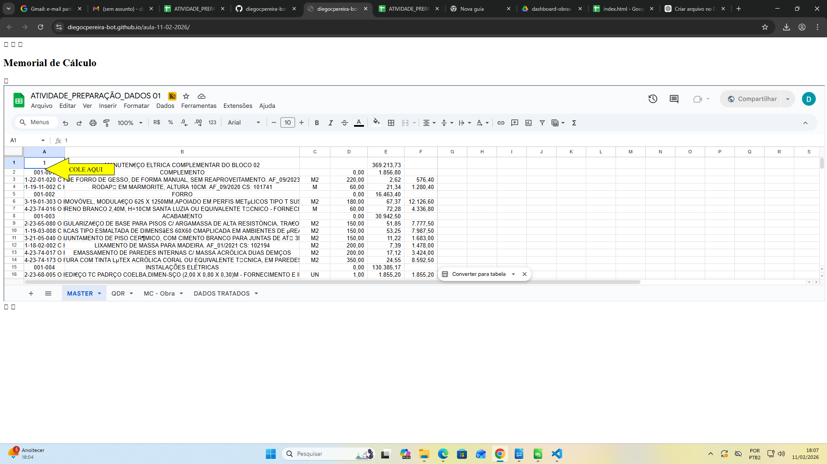

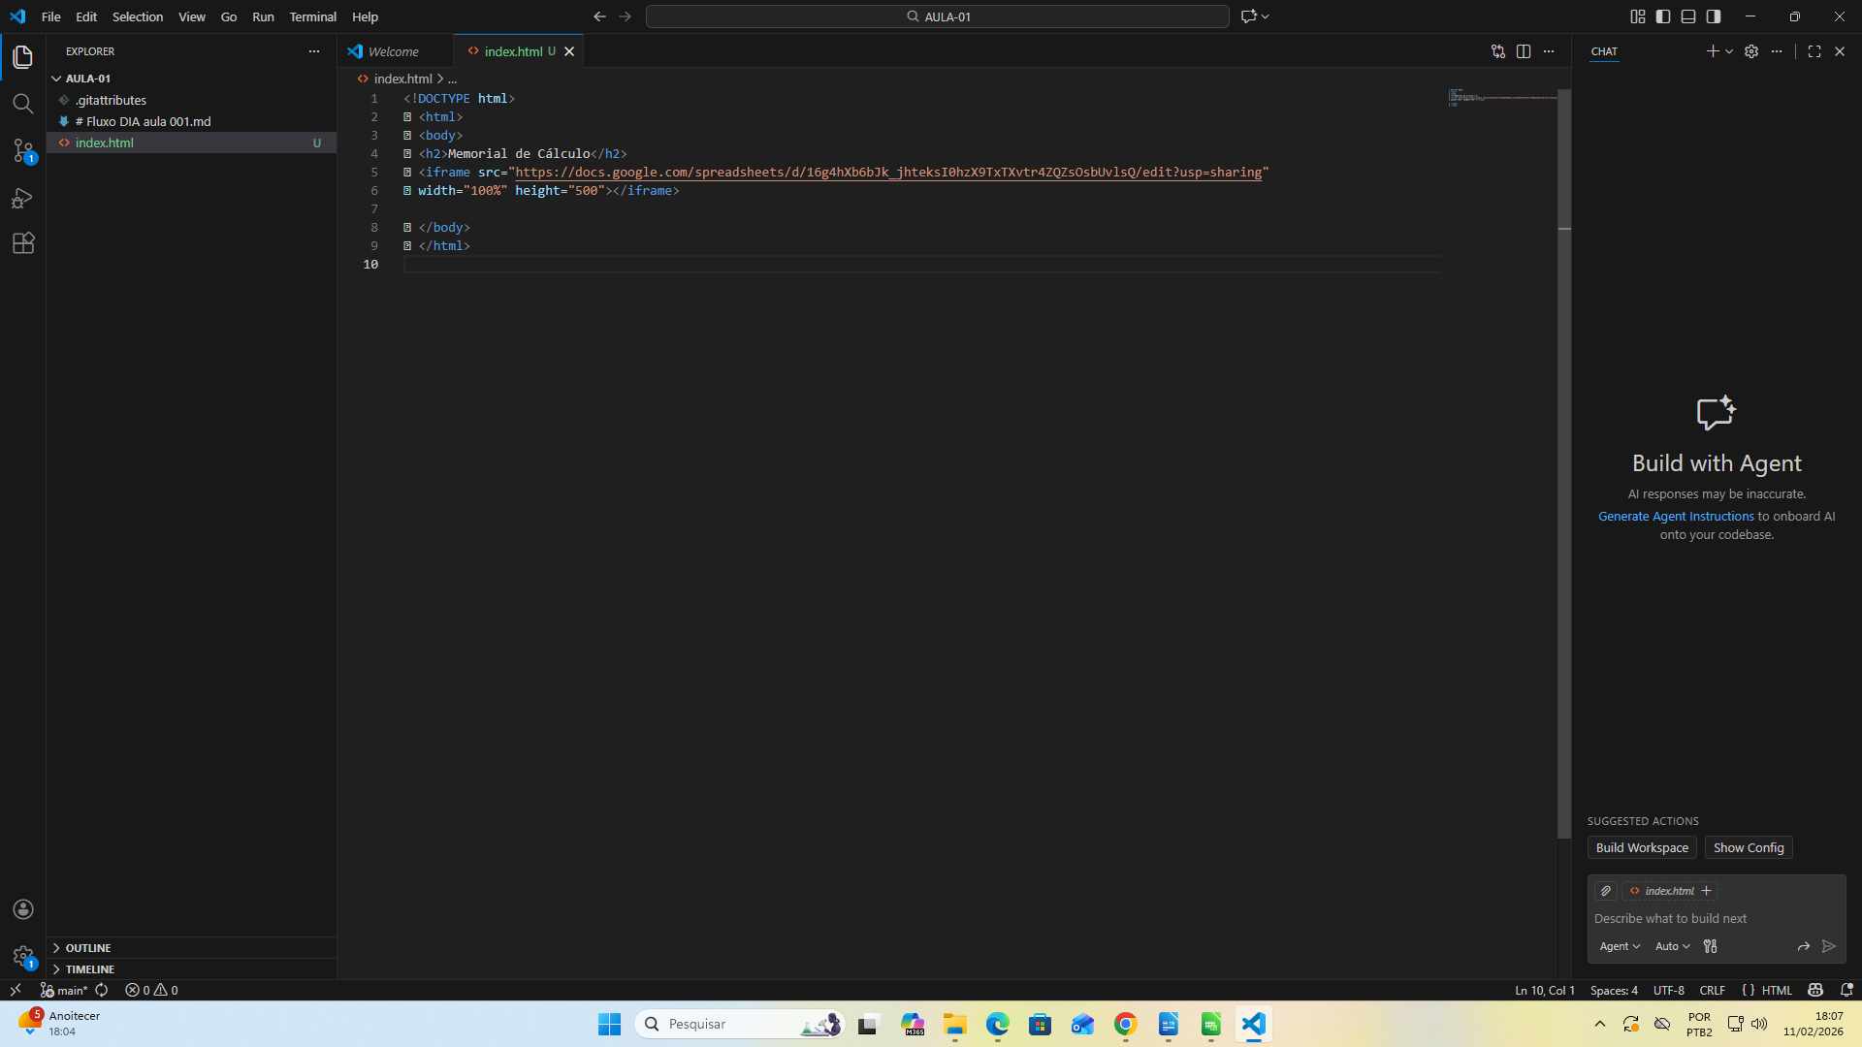
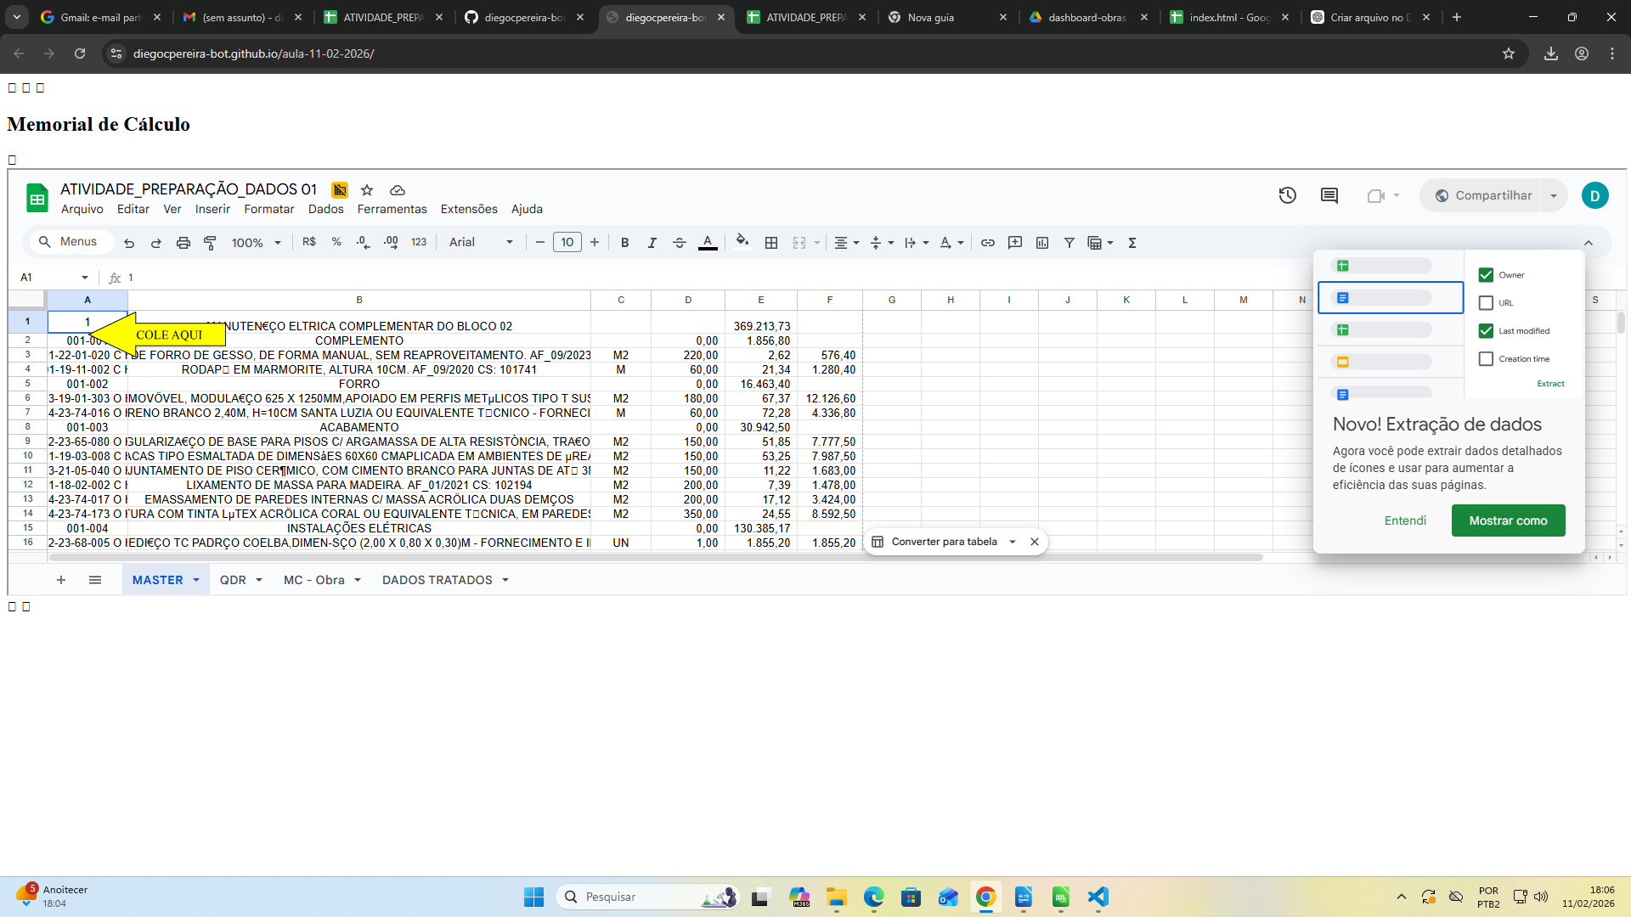
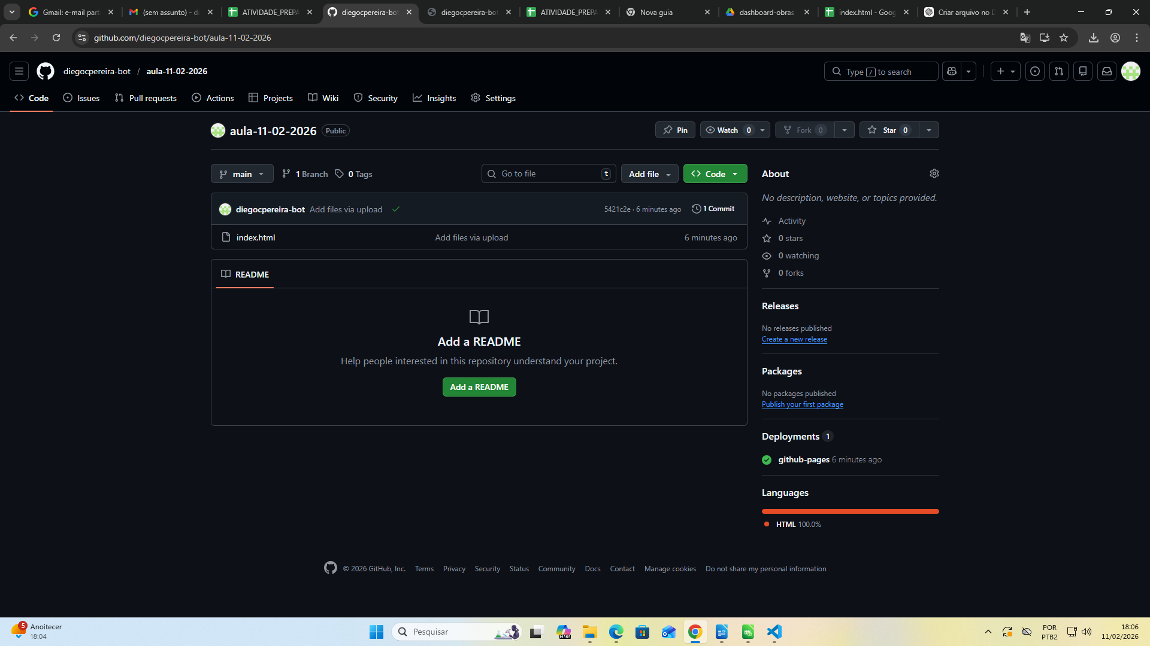

REFLEXÃO DO ALUNO
Maior dificuldade encontrada:
___Concluir o arquivio index.html_________________________________________________
O que você aprendeu nesta atividade:
___A publicar o link pelo github_________________________________________________
____________________________________________________

DECLARAÇÃO
Declaro que esta atividade foi realizada individualmente e representa minha própria execução prática.
Assinatura do aluno:
_Diego Cruz Souza Pereira__________________________________________
Mentoria e orientação técnica:
Engº Rafael Bispo — Mestre em Computação

